**KELOMPOK HTTP**

**Lokasi : SMKN 4 Tanjung Pinang**



Disusun oleh:

| 2201020017 | Putri Suci Renita |
| --- | --- |
| 2201020098 | Muhammad Rifqi |
| 2201020100 | Irfan Ibrahim |
| 2201020103 | Muhammad Chandra Ramadhan |
| 2201020104 | Muhammad Ridho |
| 2201020109 | M Wisnu Adjie Pramudya |

**PROGRAM STUDI TEKNIK INFORMATIKA**

**FAKULTAS TEKNIK DAN TEKNOLOGI KEMARITIMAN**

**UNIVERSITAS MARITIM RAJA ALI HAJI (UMRAH)**

**2024**

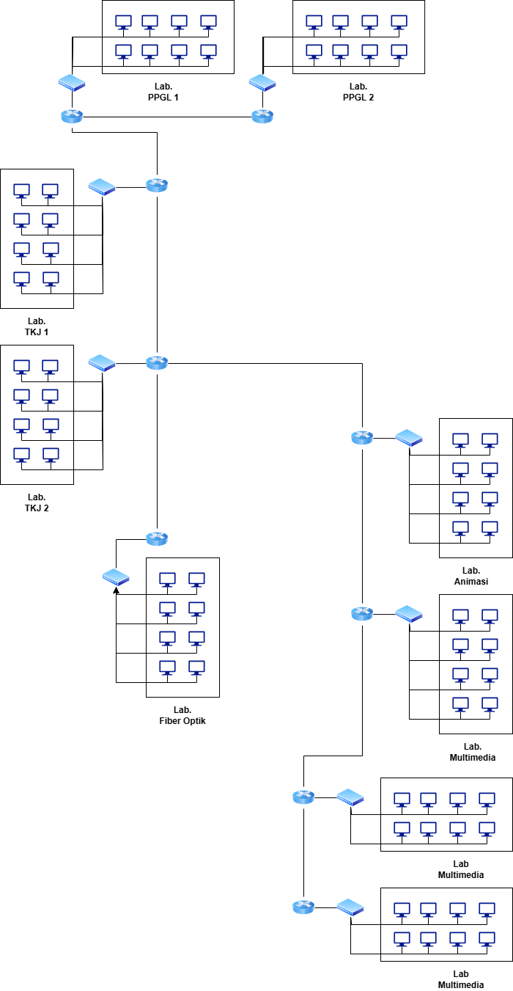

| SMKN4 terdiri dari beberapa lab yaitu Multimedia, PPGL, Animasi, TKJ dan juga Fiber Optik. Masing-masing komputer yang ada di dalam lab terhubung ke sebuah switch yang juga terhubung ke router masing-masing lab. Pusat dari jaringan ini terletak pada lab TKJ dimana seluruh Router yang ada pada masing-masing lab akan terhubung melalui kabel mikrotik ke Router lab TKJ. Sehingga jaringan lokal antar Labor akan terpusat pada LAB TKJ.  Internet adalah pusat dari laboratorium Teknik Komputer dan Jaringan (TKJ). Koneksi internet untuk TKJ menggunakan perangkat mikrotik yang kemudian disebar ke laboratorium Rekayasa Perangkat Lunak (RPL). Setiap laboratorium RPL memiliki router sendiri. Selain itu, dua laboratorium TKJ juga dilengkapi dengan router masing-masing. Dengan demikian, proses penghubungan antara router TKJ dan router RPL dilakukan dengan menarik kabel yang menghubungkan keduanya. |
| --- |